**LAPORAN**

**PRAKTIKUM APLIKASI KOMPUTER**

**“*HARDWARE*”**



**ILMI FAIZAN**

**E1E1 20 011**

**JURUSAN TEKNIK INFORMATIKA**

**FAKULTAS TEKNIK**

**UNIVERSITAS HALU OLEO**

**KENDARI**

**2020**

**KEMENTRIAN PENDIDIKAN DAN KEBUYAAN**

### UNIVERSITAS HALU OLEO FAKULTAS TEKNIK JURUSAN TEKNIK INFORMATIKA

Alamat : Jl. H.E.A Mokodompit Kampus Baru Tridarma Anduonohu,

Kendari 92132 Tlp. (0401) 3195287, 3194347, 319083 Kendari

Website : eng.uho.ac.id

**LEMBAR ASISTENSI**

**NAMA : ILMI FAIZAN**

**STAMBUK : E1E1 20 011**

**MATA KULIAH : PRAKTIKUM APLIKASI KOMPUTER**

**JURUSAN : TEKNIK INFORMATIKA**

**JUDUL PRAKTIKUM : HARDWARE**

**KELOMPOK : I (SATU)**

|  |  |  |  |
| --- | --- | --- | --- |
| **No.** | **Hari/Tanggal** | **Uraian** | **Paraf** |
| 1. | Senin/ 19  Oktober 2020 | * *Cover* menggunakan spasi 1,5. * Spasi paragraf menggunakan 0-   1.   * Nama mentor tidak boleh disingkat. * Tujuan dan manfaat disesuaikan dengan teman kelompok. |  |
| 2. | Minggu/ 25  Oktober 2020 | Perbaikan Bab II – III :   * Judul materi pada *cover* dicetak miring (*italic*). * Gambar yang telah dimasukkan diberi nama sesuai format penamaan gambar. * Bab II dan Bab III dan begitu pun bab lainnya tidak seharusnya berada di halaman yang sama dan segera dipisah menjadi halaman yang berbeda. |  |

|  |  |  |  |
| --- | --- | --- | --- |
| 3. | Selasa/ 27  Oktober 2020 | * Perbaikan kata “Kementerian menjadi “Kementerian”. * Perbaikan daftar pustaka. |  |

**Kendari, 27 Oktober 2020 Asisten Dosen**

**Ryan Adryana Suhendi E1E1 18 032**

# KATA PENGANTAR

Puji syukur kita panjatkan kehadirat Allah SWT yang telah memberikan rahmat, hidayah, dan karunia-Nya sehingga saya dapat menyelesaikan laporan yang berjudul “*Hardware*” ini tepat pada waktunya.

Adapun tujuan dari penulisan laporan ini adalah untuk memenuhi tugas pada mata kuliah praktikum aplikasi komputer. Selain itu, laporan ini juga bertujuan untuk menambah wawasan tentang *hardware* pada komputer dan laptop.

Saya mengucapkan terima kasih kepada Bapak Rizal Adi Saputra ST., M.KOM selaku dosen pengampu yang telah memberikan tugas sehingga dapat menambah pengetahuan dan wawasan sesuai dengan bidang studi yang saya tekuni. Saya juga mengucapkan terima kasih kepada Ryan Adryana Suhendi selaku mentor yang telah membimbing dalam penyusunan laporan ini.

Saya menyadari sepenuhnya bahwa dalam penulisan laporan ini masih jauh dari kata sempurna. Oleh karena itu, kritik dan saran yang membangun demi kesempurnaan laporan ini.

**Kendari, Oktober 2020**

**Penyusun**

# DAFTAR ISI

**KATA PENGANTAR** III

**DAFTAR ISI** IV

**DAFTAR GAMBAR** V

**DAFTAR TABEL** VI

**BAB I PENDAHULUAN** 1

1.1 LANDASAN TEORI 1

1.2 TUJUAN PRAKTIKUM 1

1.3 MANFAAT PRAKTIKUM 2

**BAB II METODOLOGI PRAKTIKUM** 3

2.1 WAKTU DAN TEMPAT PRAKTIKUM 3

2.2 ALAT DAN BAHAN 3

2.3 PROSEDUR PRAKTIKUM 5

**BAB III ANALISIS DAN PEMBAHASAN** 6

**BAB IV PENUTUP** 19

3.1 KESIMPULAN 19

3.2 SARAN 19

**DAFTAR PUSTAKA** 20

**LAMPIRAN** 21

# DAFTAR GAMBAR

**Gambar 3.1 Bagian dalam *cassing* CPU** ......................................................... 9

**Gambar 3.2 *Optical Drive (CD/DVD)*** .............................................................. 10

**Gambar 3.3 *Keyboard*** ....................................................................................... 10

**Gambar 3.4 *Mouse*** ............................................................................................ 11

**Gambar 3.5 *Motherboard*** ................................................................................. 11

**Gambar 3.6 *Processor*** ....................................................................................... 12

**Gambar 3.7 *Power Supply Unit*** ........................................................................ 12

**Gambar 3.8 *Monitor*** .......................................................................................... 13

**Gambar 3.9 *Print*** ............................................................................................... 14

**Gambar 3.10 *Speaker*** ........................................................................................ 14

**Gambar 3.11 *Harddisk*** ...................................................................................... 15

**Gambar 3.12 *Random Acces Memory (RAM)*** ................................................. 15

**Gambar 3.13 *Read Only Memory (ROM)*** ........................................................ 16

**Gambar 3.14 *Modem*** ......................................................................................... 17

**Gambar 3.15 *NIC*** .............................................................................................. 17

**Gambar 3.16 *VGA Card*** .................................................................................... 18

**Gambar 3.17 *Sound Card*** ................................................................................. 18

# DAFTAR TABEL

**Tabel 2.1 Alat Praktikum** ................................................................................. 3

**Tabel 2.2 Bahan Praktikum** ............................................................................. 4

# BAB I PENDAHULUAN

## 1.1 Landasan Teori

*Hardware* atau biasa disebut juga dengan nama “perangkat keras” adalah salah satu komponen dari sebuah komputer yang sifatnya bisa dilihat dan diraba secara langsung atau yang berbentuk nyata, yang berfungsi untuk mendukung proses komputerisasi.

*Hardware* dapat bekerja berdasarkan perintah yang telah ditentukan padanya, atau juga disebut dengan istilah *Instruction set*. Dengan adanya perintah yang dapat dimengerti oleh *hardware*  tersebut, maka *hadware* dapat melakukan berbagai kegiatan yang telah ditentukan oleh pemberi perintah.

Secara fisik, komputer terdiri dari beberapa komponen yang merupakan suatu sistem. Sistem adalah komponen-komponen yang saling bekerja sama membentuk suatu kesatuan. Apabila salah satu komponen tidak berfungsi, akan mengakibatkan tidak berfungsinya proses-proses yang ada pada komputer dengan baik.

Kemajuan teknologi pada Era Globalisasi saat ini sudah sangat berkembang pesat, kebutuhan akan teknologi komputer sudah menjadi kebutuhan bagi orang banyak, karena akan sangat membantu efisiensi dan efektivitas kegiatan hidup manusia. Komputer adalah suatu alat elektronika yang mempunyai kemampuan untuk melakukan perhitungan dan membuat keputusan logika dengan waktu yang jauh lebih cepat dari yang dapat dilakukan manusia.

## 1.2 Tujuan

Adapun tujuan dari Praktikum Aplikasi Komputer *materi* “*Hardware*” adalah sebagai berikut :

1. Untuk mengetahui bagian-bagian *hardware* pada PC dan laptop.
2. Untuk mengetahui fungsi masing-masing komponen *hardware*.
3. Untuk mengetahui perbedaan *hardware* pada PC dan laptop.

## 1.3 Manfaat

Adapun manfaat dari praktikum aplikasi komputer materi “*Hardware*” adalah sebagai berikut :

1. Dapat memahami bagian-bagian *hardware* pada PC dan laptop.
2. Dapat memahami fungsi masing-masing komponen *hardware.*
3. Dapat memahami perbedaan *hardware* pada PC dan laptop.

# BAB II

**METODOLOGI PENELITIAN**

## 2.1 Waktu dan Tempat

#### **2.1.1 Waktu**

Adapun waktu pelaksanaan praktikum Aplikasi Komputer materi “*Hardware*” dimulai tanggal “14 Oktober 2020” pada pukul 07.00 – Selesai.

#### **2.1.2 Tempat**

Adapun tempat pelaksanaan Praktikum Aplikasi Komputer materi “*Hardware*” dilaksanakan melalui aplikasi video *conference* “ZOOM” dan LMS e-Green SPADA UHO.

## 2.2 Alat dan Bahan

#### **2.2.1 Alat**

Adapun alat yang digunakan pada saat praktikum yaitu:

Tabel 2.1 Alat dan Fungsinya

|  |  |  |
| --- | --- | --- |
| **No.** | **Alat** | **Fungsinya** |
| 1. | Obeng plus (+) | Untuk melepas dan memasang baut plus |
| 2. | Obeng minus (-) | Untuk melepas dan memasang baut minus |
| 3. | Tang lancip (capit buaya) | Untuk menjepit benda kecil |
| 4. | Pinset | Untuk mengambil baut/bahan kecil dari perakitan komputer |
| 5. | Gelang antistatik | Untuk mencegah pengosongan elektrostatik |
| 6. | Multimeter/multitester | Untuk pengukuran tegangan |

#### **2.2.2 Bahan**

Adapun bahan yang digunakan dalam praktikum Aplikasi Komputer materi “Hardware” adalah sebagai berikut::

Tabel 2.2 Bahan dan Fungsinya

|  |  |  |
| --- | --- | --- |
| **No.** | **Bahan** | **Fungsinya** |
| 1. | *Motherboard* | Berfungsi sebagai papan induk komponen-komponen pada komputer |
| 2. | *Prosessor* | Berfungsi sebagai otak komputerr atau mengendalikan operasi komputer dan melakukan pemrosesan data |
| 3. | Kartu grafis (VGA Card) | Berfungsi mengubah sinyal digital dari komputer menjadi tampilan grafik di layar monitor |
| 4. | *Heatsink* | Kipas pendingin prosessor dan komponen lainnya |
| 5. | CD/DVD RAM | Untuk mengubah isi file di CD/DVD |
| 6. | Memory (RAM) | Berfungsi untuk menyimpan data sementara |
| 7. | *Harddisk* | Penyimpanan data untuk dapat  meningkatkan kinerja komputer |
| 8. | *Power Supply* | Pengatur dan pengalir alur listrik kesetiap bagian komputer |
| 9. | *Keyboard* dan *mouse* | Komponen tambahan sebagai  pelengkap dari sebuah komputer |
| 10. | *Cassing* | Bagian terluar CPU sebagai pelindung komponen-komponen yang ada  didalamnya |
| 11. | Monitor | Alat output untuk menampilkan |
|  |  | gambar olahan dari CPU |

## 2.3 Prosedur Praktikum

Adapun prosedur praktikum yang dilakukan dalam Praktikum Aplikasi Komputer materi “*Hardware*” adalah sebagai berikut :

1. Peserta praktikum memasuki ruang virtual meeting yang telah disediakan.
2. Peserta praktikum diwajibkan hadir 10 menit sebelum praktikum dimulai.
3. Apabila peserta praktikum terlambat memasuki ruang virtual meeting maka peserta praktikum tidak diizinkan mengikuti kegiatan.
4. Setelah memasuki ruang virtual meeting, peserta praktikum menerima materi pembahasan yang dibawakan oleh dosen pengampu mata kuliah.
5. Kemudian peserta praktikum menerima materi praktikum yang dibawakan oleh asisten dosen lalu mengambil menggambar komponen-komponen motherboard untuk dijadikan dokumentasi.
6. Setelah praktikum selesai, peserta praktikum kemudian mengerjakan laporan.

# BAB III

**HASIL DAN PEMBAHASAN**

### 3.1 Hasil Praktikum

Adapun hasil praktikum yang kami lakukan yaitu kami dapat mengetahui dan memahami bagaimana langkah-langkah dalam pemasangan *hardware* pada komputer. Adapun langkah-langkahnya sebagai berikut :

### 1. Pasang *Jumper Mainboard*

*Jumper Mainboard* merupakan komponen kecil yang diletakkan pada mainboard sebagai pengatur CPU dan tegangan yang masuk ke dalam mainboard. Pengaturan jumper yang salah bisa berakibat rusaknya *prosessor.* Jadi perlu berhati-hati saat memasang jumper ini dan memastikan pemasangannya dengan benar.

### 2. Pasang *Prosessor*

Pemasangan *prosessor* pada mainboard akan lebih mudah untuk dilakukan apabila mainboard belum terpasang pada casing. Hal-hal yang perlu diperhatikan saat memasang *prosesor* yaitu, mentukan terlebih dahulu posisi 1 pin. Biasanya terdapat tanda pada prosesor pada setiap ujungnya, masukkan *prosessor* tersebut sesuai dengan arah pin, angkat tuas pengunci dalam posisi tegak dan terbuka kemudian pasang *prosessor* pada *socket prosesor* yang ada pada mainboard. Setelah *prosessor* terpasang pada mainboard, maka kembalikan tuas pengunci kearah bawah untuk menutup *prosessor*.

1. Pasang *Heatsink* (Kipas prosesor)

*Prosessor* memiliki suhu yang panas pada saat komputer dalam kondisi menyala. Oleh karenanya diperlukan kipas untuk mengurangi hawa panasnya. *Heatsink* adalah kipas yang dipasang tepat diatas prosessor. Untuk memasangnya cukup mudah, hanya tinggal memasukkan kakikakinya saja kedalam mainboard dan dikencangkan. *Heatsink* dibekali sebuah konektor yang disambungkan pada mainboard sebagai dayanya.

1. Pasang *Memory*

Umumnya memori yang digunakan pada saat ini adalah berjenis RAM (DDR2 dan DDR3). Cara pasang memori, yaitu dengan menyesuaikan cekungan yang ada pada memori dengan slot pada mainboard.

1. Pasang Mainboard pada *Casing*

Langkah selanjutnya adalah memasang mainboard pada *casing*. Cara memasang mainboard pada casing adalah dengan cara menentukan dudukan (*mounting*) mainboard pada *casing*. Jika dudukan telah dipasang, maka hanya memerlukan beberapa perkakas seperti obeng untuk mengencangkannya sekrupnya.

1. Pasang *VGA Card.*

Setelah mainboard terpasang pada casing, langkah selanjutnya adalah memasang *VGA Card*. Cara pasang *VGA Card* pada dasarnya hampir sama dengan cara memasang memori yaitu dengan menyesuaikan cekungan slot yang ada pada mainboard. Penempatan *VGA Card* pada mainboard bisa anda lihat pada tabel Mainboard Manual Diagram Instruction yang menunjukkan AGP Slot.

### 7. Pasang *Power Supply*

Langkah selanjutnya adalah memasang *power supply* atau catu daya. Power supply terletak di bagian pojok atas di bagian belakang casing. Cara memasangnya cukup mudah, yaitu dengan menempatkannya pada tempat *power supply* yang sudah disediakan kemudian mengencangkan bautbautnya dengan obeng dan pastikan tidak dengan posisi terbalik (*upside down*).

1. Pasang Kabel-kabel Motherboard

Sambungkan semua kabel-kabel yang tersedia pada *power supply* ke mainboard untuk memberikan daya. Atur sesuai gambar dibawah dan tinggalkan kabel untuk HDD dan ODD.

1. Pasang ODD (*Optical Device Drive*) seperti DVD dan HDD

### (*Harddisk Drive*)

Setelah kabel-kabel *power supply* terpasang pada mainboard, langkah selanjutnya adalah memasang *Hard Drive* pada *casing*. Sesuaikan masingmasing *hard drive* sesuai dengan ruangan drive pada *casing* (*bays*). Biasanya untuk DVD diletakkan pada casing bagian paling atas depan, sedangkan HDD terdapat bays tersendiri. Buka penutup *bays drive* pada *casing* dan kemudian pasang dan kencangkan baut-bautnya. Jika *hard drive* telah terpasang sempurna, kemudian colokkan kabel dari *power supply* ke masing-masing *hard drive.*

1. *Finishing*/Penyelesaian

Setelah semua kabel dan konektor telah tersambung, begitu pula dengan mainboard pada *cassing*. saatnya mengecek seluruh fungsi dari komponen-komponen yang telah dirakit menjadi sebuah komputer PC. Langkah-langkah pengecekan yang dapat dilakukan adalah sebagai berikut:

* 1. Pasang penutup *cassing* dengan sempurna menggunakan perkakas obeng.
  2. Pasang kabel port VGA ke *monitor* dan colokkan kabel *power monitor*.
  3. Colokkan kabel power CPU ke *socket*/saklar listrik dan nyalakan.

1. Test PC

Saat monitor dan PC dinyalakan, jika tak ada masalah, maka selanjutnya PC akan masuk pada mode *POST* dan tinggal melakukan pengaturan setting BIOS. Permasalahan yang sering terjadi adalah kesalahan pemasangan kabel, pemasangan komponen yang tidak pas dan lain sebagainya. Biasanya kesalahan tersebut akan langsung terdeteksi dan PC akan mengeluarkan tanda berupa bunyi beep dengan nada yang teratur. Periksa kembali pemasangan kabel dan cek posisi komponen-komponennya. Jika unit sudah berjalan dengan normal, selanjutnya adalah setting BIOS dan instal *Operating System*.

#### **3.2 Analisis dan Pembahasan**

Spesifikasi laptop yang saya miliki adalah sebagai berikut :

*Acer Aspire E1-421:*

• *Processor AMD APU E1-1200 Dual-Core 1,4GHz*

### • *Monitor* 14.0″ HD *Acer CineCrystal*™ LED LCD • *Grafis AMD Radeon™ HD 7310* • *Memory RAM 2 GB DDR3* • *Hardisk 320 GB SATA* • DVD-*Super* *Multi* DL *drive* • *WiFi Acer Nplify™* 802.11b/g/n• *Acer Crystal Eye HD webcam, card reader* • Baterai *6-cell Li-ion battery*, *4400 mAh*

• Warna : Hitam

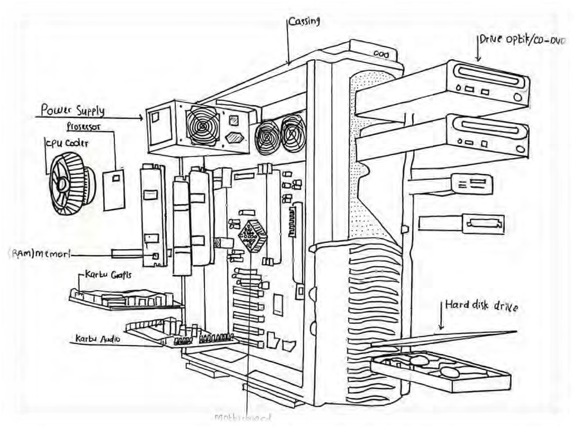

### Gambar 3.1 Bagian dalam *cassing CPU*

Adapun analisis dan pembahasan dalam praktikum ini adalah bahwa perangkat keras komputer dibagi menjadi 5 bagian yaitu sebagai berikut :

#### **1. Input Device (Perangkat masukan)**

Jenis perangkat keras komputer ini berfungsi untuk memasukkan data atau informasi (dalam bentuk teks, gambar, video, dan audio) ke komputer.

Contoh dari perangkat masukan adalah sebagai berikut:

#### a. Optical Drive (CD / DVD)

*Optical Drive* adalah sebuah alat yang tugasnya untuk membaca dan menulis pada kepingan CD/DVD. *Optical* *drive* biasanya bentuknya seperti kaca kecil yang cembung yang dapat mengeluarkan infra merah. Kalau *optical drive* sudah lemah maka tidak dapat bekerja dengan baik, dan dapat menyebabkan pembacaan dan penulisan pada kepingan CD/DVD akan tidak sempurna sehingga dapat menyebabkan *error*.

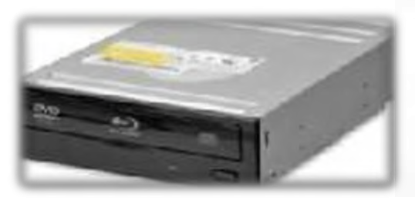

#### **Gambar 3.2 Optical Drive (CD/DVD)**

##### b. Keyboard

*Keyboard* adalah sebuah papan ketik yang berisi semua model huruf, angka, karakter dan tanda baca yang menjadi sarana bagi pengguna komputer dalam memasukkan data ke komputer.

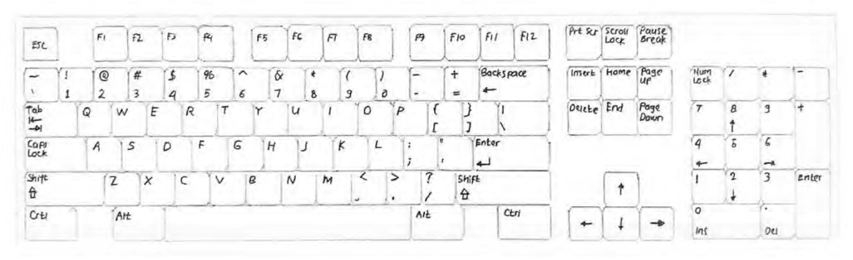

### Gambar 3.3 *Keyboard*

#### c. Mouse

*Mouse* adalah sebuah alat *pointer* untuk mengakses melalui layar monitor. Dengan *mouse* maka penggunaan komputer menjadi lebih interaktif dan menggambar melalui komputer menjadi semakin mudah. Sebagian besar *mouse* terdiri dari tiga tombol, umumnya hanya dua tombol yang digunakan yaitu tombol kiri dan tombol kanan. Saat ini *mouse* dilengkapi pula dengan tombol penggulung

(*scroll*), dimana letak tombol ini terletak ditengah. Istilah penekanan tombol kiri disebut dengan klik (*click*) dimana penekanan ini akan berfungsi bila *mouse* berada pada objek yang ditunjuk.

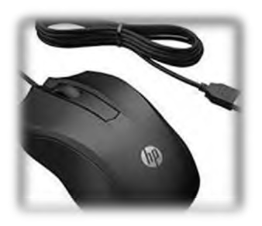

### Gambar 3.4 *Mouse*

#### **2. Process Device (Unit Pemrosesan)**

Sesuai namanya, perangkat keras jenis *process drive* berfungsi untuk mengolah data dan menjalankan proses pada sistem komputer. Contoh dari perangkat masukan adalah sebagai berikut:

#### a. Motherboard

*Motherboard* adalah wadah dari berbagai komponen elektronik yang saling terjalin untuk membuat perangkat PC bekerja. Pada *motherboard* terdapat chip BIOS atau program penggerak dan konektor yang digunakan untuk menghubungkan setiap perangkat. *Motherboard* memiliki fungsi utama sebagai pusat penghubung antar perangkat yang terpasang pada sebuah PC. Antara *motherboard* dan bagian-bagiannya dapat menghubungkan kode-kode yang akan difungsikan menjadi sebuah kinerja pada perangkat komputer.

BIOS adalah bagian utama yang mengatur sistem *input*-*output* pada komputer. Bagian yang termasuk *Input* seperti : *keyboard* dan *mouse*. Bagian yang termasuk *output* seperti *monitor* dan *printer*.

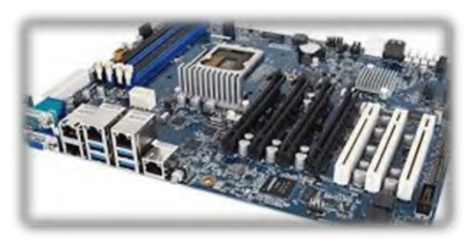

### Gambar 3.5 Motherboard

#### b. Processor

*Processor* adalah otak sentral dari sebuah komputer. Prosesorlah yang mengerjakan semua perintah yang sudah terprogram dan disimpan dalam *harddisk*. Dalam *prosessor* dikenal istilah frekuensi *clock*, yaitu kecepatan sebuah *prosessor* untuk mengerjakan perintah program dalam satu detik. Satuan frekuensi *clock* dinyatakan dalam hertz (Hz). Contoh sebuah *prosessor intel pentium* 4 dengan frekuensi *clock* 2 Ghz mampu mengerjakan 2 milyar perintah dalam satu detik. *Processor* yang terbaru saat ini yaitu intel core i9 yang dirilis pada tahun 2018.

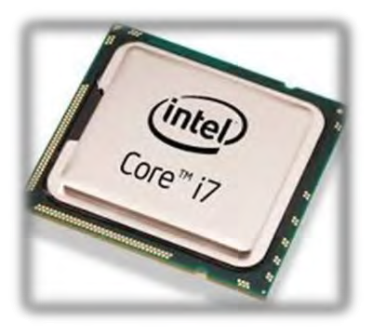

### Gambar 3.6 *Processor*

#### c. Power Supply Unit

*Power suply* adalah salah satu komponen utama bagi komputer, dimana peralatan ini berfungsi sebagai alat untuk mendistribusikan energi listrik ke komponen komputer lainnya

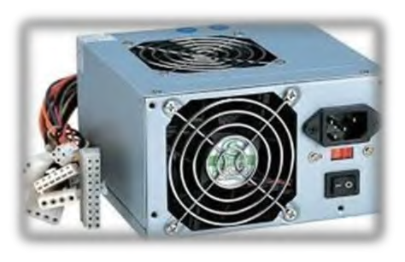

**Gambar 3.7 *Power Supply Unit***

#### **3. Output Device (Perangkat Keluaran)**

*Output device* merupakan *hardware* untuk mencetak dan menampilkan informasi dari hasil *Input* data. Untuk data tersebut berasal dari *Hardware* *Input* setelah *Hardware* process. Adapun contoh dari *Output* *Device* adalah sebagai berikut.

#### a. Monitor

*Monitor* komputer adalah salah satu jenis *soft*-*copy* *device*, karena keluarannya adalah berupa signal elektronik, dalam hal ini berupa gambar yang tampil di layar *monitor*. Gambar yang tampil adalah hasil pemrosesan data ataupun informasi masukan. *Monitor* memiliki berbagai ukuran layar seperti layaknya sebuah televisi. Tiap merek dan ukuran *monitor* memiliki tingkat resolusi yang berbeda. Resolusi ini lah yang akan menentukan ketajaman gambar yang dapat ditampilkan pada layar monitor. Jenis-jenis  *monitor* saat ini sudah sangat beragam, mulai dari bentuk yang besar dengan layar cembung, sampai dengan bentuk yang tipis dengan layar datar.

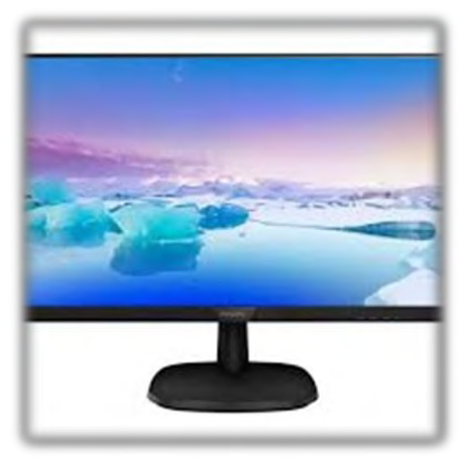

### Gambar 3.8 *Monitor*

#### b. Printer

*Printer* merupakan sebuah perangkat keras yang dihubungkan pada komputer yang berfungsi untuk menghasilan cetakan baik berupa tulisan ataupun gambar dari komputer pada media kertas atau yang sejenisnya.

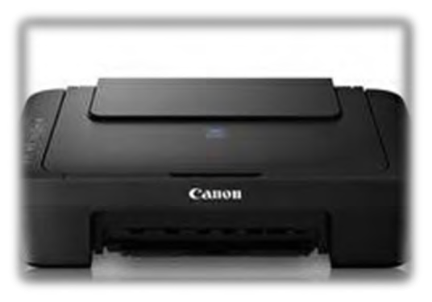

### Gambar 3.9 *Print*

#### c. Speaker

*Speaker* adalah transduser yang mengubah sinyal elektrik ke frekuensi audio (suara) dengan cara menggetarkan komponennya yang berbentuk selaput.

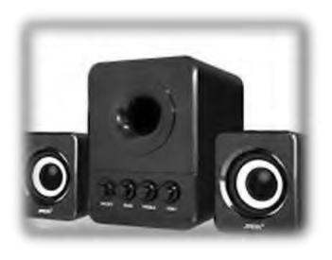

### Gambar 3.10 *Speaker*

#### **4. Storage Device (Perangkat Penyimpanan)**

*Storage device* merupakan perangkat keras komputer yang berfungsi sebagai media penyimpanan, berguna untuk menyimpan data-data komputer. Adapun contoh dari *Storage Device* adalah sebagai berikut:

#### a. Harddisk (HDD)

Media penyimpanan data permanen, jadi data tidak hilang meskipun listrik sudah dimatikan. *Harddisk* berisi sebuah cakram magnetik yang mampu menyimpan data. Ukuran harddisk dinyatakan dalam *byte* (B), contoh: 160GB (160 milyar *byte*). Dikenal dua macam *harddisk* yaitu ATA dan SATA (Serial ATA). *harddisk* ATA mempunyai koneksi 40 pin dan *harddisk* SATA hanya mempunyai koneksi 6 pin. *Harddisk* SATA lebih cepat dari *harddisk* ATA, namun jika *motherboard* tidak mendukung koneksi SATA maka kita tidak bisa menggunakan harddisk SATA.

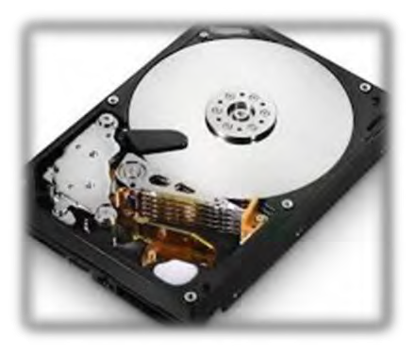

### Gambar 3.11 *Harddisk*

#### b. RAM (Random Acces Memory)

*RAM* adalah unit penyimpan data tidak permanen artinya data dalam *RAM* akan hilang jika listrik mati. Ukuran data *RAM* dinyatakan dengan *byte* (B) dan kecepatan akses *RAM* dinyatakan dengan hertz (Hz). Jadi dalam *RAM* tidak cuma data saja, namun ada parameter lain yaitu kecepatan *RAM*.

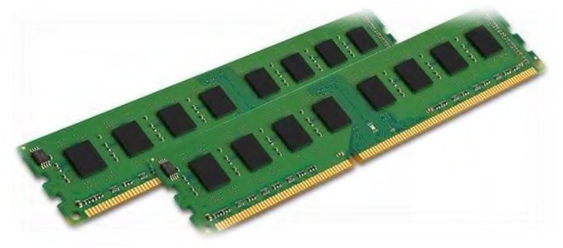

#### **Gambar 3.12 Random Acces Memory (RAM)**

c. ROM (*Read Only Memory*).

ROM adalah salah satu memori yang terdapat di dalam komputer. ROM ini mempunyai sifat permanen, yang artinya program atau data yang disimpan didalam ROM tidak mudah hilang ataupun berubah-ubah walau aliran listrik sudah dimatikan. Menyimpan data di dalam ROM tidak dapat dilakukan dengan mudah, namun membaca data dapat dilakukan dengan mudah. Biasanya program atau data yang ada diisi oleh pabrik yang membuatnya.

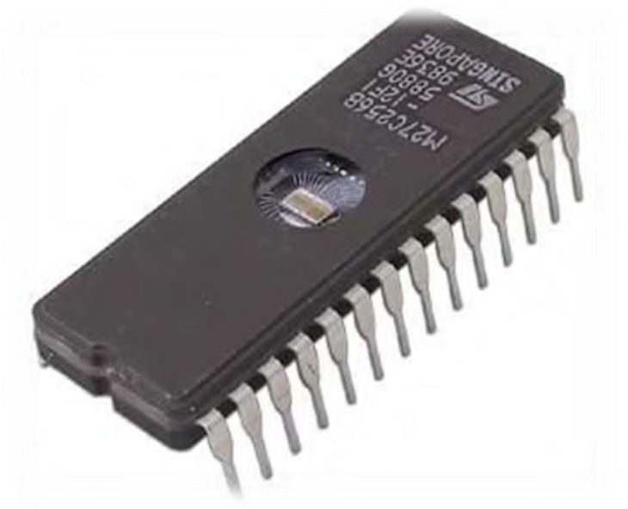

#### **Gambar 3.13 Read Only Memory (ROM)**

##### **5. Peripheral Device (Perangkat Tambahan)**

Secera sederhana *Peripheral Device* atau Perangkat *Periferal* adalah perangkat Keras (*Hardware*) tambahan untuk memasukan dan mengeluarkan informasi dari perangkat, baik perangkat Gadget, perangkat komputer atau perangkat lainnya. Perangkat tambahan adalah perangkat yang tidak mengganggu kinerja komputer jika komponen ini tidak terpasang pada komputer. Adapun contoh dari perangkat tambahan adalah sebagai berikut:

##### a. Modem

*Modem* ialah sebuah singkatan dari *Modulator Demodulator*. *Modulator* adalah bagian yang berfungsi guna mengubah sinyal informasi menjadi sinyal pembawa atau carrier dan siap dikirimkan, sedangkan *Demodulato*r merupakan bagian yang memisahkan sinyal informasi dari sinyal pembawa yang diterima yang selanjutnya informasi tersebut dapat diterima dengan baik.

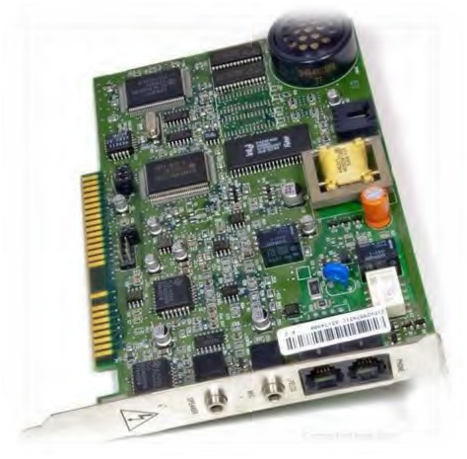

### Gambar 3.14 *Modem*

b. NIC

Kartu penghubung PC dengan jaringan, sehingga memungkinkan komputer anda untuk terkoneksi ke sebuah jaringan komputer. Bentuk yang paling umum dari NIC adalah ethernet.

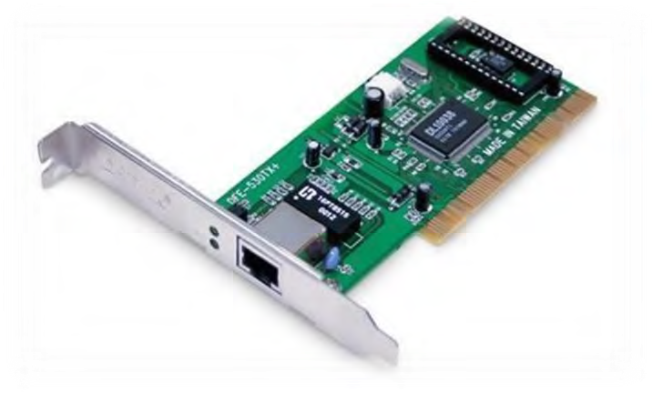

### Gambar 3.15 *NIC*

#### c. VGA Card

*VGA* adalah singkatan dari *Video Graphics Array*. VGA Card berfungsi mengeluarkan *Output* grafis (gambar) untuk ditampilkan pada *monitor*. Ukuran VGA *Card* juga ditentukan dari ukuran RAM nya, semakin besar RAM sebuah VGA *Card* maka semakin halus gambar yang dihasilkan.

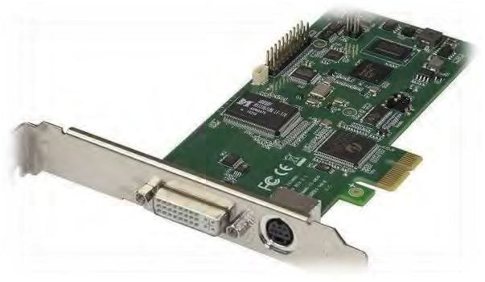

### Gambar 3.16 *VGA Card*

#### d. Sound Card

*Sound Card* adalah bagian yang mendekode data data digital menjadi sinyal suara*. Sound Card* yang baik mampu menghasilkan suara dengan sampling yang rapat dan halus sehingga suara yang dihasilkan mendekati suara asli / Hi Fi (Hi Fi = *High Fidelity*).

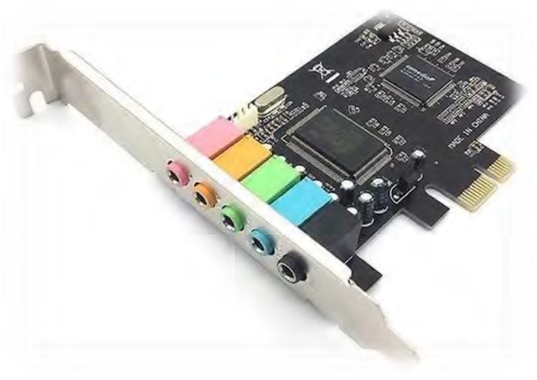

**Gambar 3.17 *Sound Card***

# BAB IV PENUTUP

## 5.1 Kesimpulan

*Hardware* adalah penyusun komputer yang sangat penting. Tanpa adanya *hardware* komputer tidak akan pernah berwujud sehingga tidak dapat digunakan. Pemasangan komponen *hardware* pada komputer sangat berpengaruh kepada berfungsinya komputer tersebut. Pemasangan *RAM* yang kurang tepat pada slot yang diakibatkan oleh tekanan yang kurang pas pada saat pemasangan, mengakibatkan komputer menyala tetapi tidak wajar. *Power supply* yang tidak memadai akan merusak kontroler *harddisk,* sehingga  *harddisk* cepat rusak.

## 5.2 Saran

Adapun saran saya pada praktikum materi *“Hardware”* kali ini, yaitu sebagai berikut :

1. Didalam video cara pembongkaran dan pelepasan bagian bagian komponen *hardware* sebaiknya diperlihatkan secara jelas bagianbagian baut dan kabel-kabel yang akan dilepas.
2. Pemateri yang akan menampilkan materi dalam bentuk video agar menyediakan jaringan yang stabil sehingga video yang ditampilkan jelas dan tidak patah patah.

# DAFTAR PUSTAKA

Purba, Permana. 2018. *Teori Dasar Hardware (perangkat keras).* https://mrdekatoz.wordpress.com/2018/01/30/teori-dasar-hardwareperangkat-keras/.[Diakses 16 Oktober 2020.](https://mrdekatoz.worpress.com/2018/01/30/teori-dasar.hardware%20perangkat-keras/amp/.%20Diakses%2016%20Oktober%202020)

Nangi, J. dan Saputra, R.A. dan Suhendi, R.A. 2020. *Modul Praktikum I Praktikum Aplikasi Komputer 2020.*

Universitas Negeri Semarang. 2016. *Langkah-Langkah Merakit Komputer*

*Lengkap Dengan Gambar.*

http://blog.unnes.ac.id/setyani/2016/04/01/langkah-langkah-merakitkomputer-lengkap-dengan-gambar/. Diakses 16 Oktober 2020.

# LAMPIRAN

Gambar Bukti Mengikuti Perkuliahan.

